学会提问-什么是论题和结论

要成为批判性思维的第一步，就是要培养找准论题和结论的能力，那么今天我们就来学习一下，什么是论题以及结论，以及如何找出文章或演讲者所要传达给我们的信息。

1. 关于论题
2. 论题的基本概念

就是引起对话或讨论的问题抑或争议，它是后续所有讨论的驱动力

1. 论题的分类

* 描述性论题：指对过去、现在或者将来的各种描述的精确与否提出的问题
* 规定性论题：指对什么该做什么不该做、什么是对什么是错、什么是好什么是坏所提出的问题

如图所示：

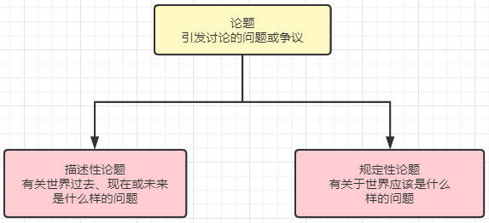

1. 关于结论
2. 结论的基本概念

所谓结论，就是作者或者演说者希望你接受的信息

1. 如何判断是否可以成为结论？

判断一段话是否可以成为结论，可以通过一下几个方面进行思考

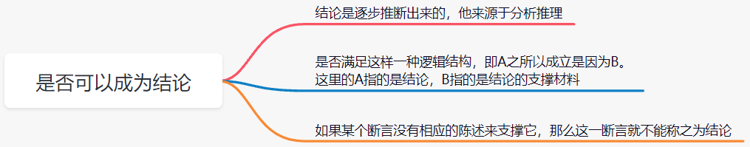

1. 如何找出结论

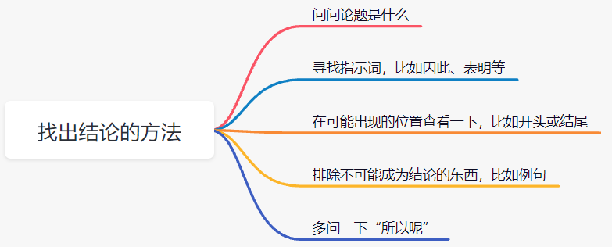

批判性思维的最大障碍就是无法建立沟通的桥梁，希望学习完今天的内容，各位读者可以顺利的找到文章作者或者演讲者想要传达给我们的信息，即论题和结论，之后我们才能将后续的内容或者对话进行下去。

好了，今天的分享就到这里，希望对大家有所帮助，如果觉得对您有帮助，请关注我的公众号，我们一起学习、交流、进步。